BASES DE DATOS - 1º DAM

UD3. INTRODUCCIÓN A SQL

E01 - FAMILIARIZACIÓN CON EL ENTORNO DE PGADMIN

Resultado de Aprendizaje 3: Realiza consultas sencillas sobre una base de datos empleando el lenguaje de manipulación de datos y herramientas gráficas.
Criterio de evaluación | Ejercicio/s
RA03.a Se han identificado las herramientas para realizar consultas, realizando la instalación de todo el software necesario. | ÚNICO

La tarea de hoy consiste en comenzar a familiarizarse con el entorno. Para ello, tienes que investigar (apuntes, internet, vídeos, …) y realizar los siguientes pasos
- Iniciar pgAdmin 4

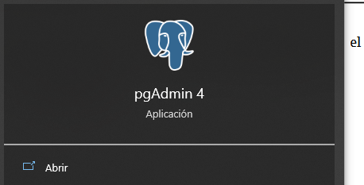

- Conectar con tu servidor de base de datos local con el usuario postrgres.
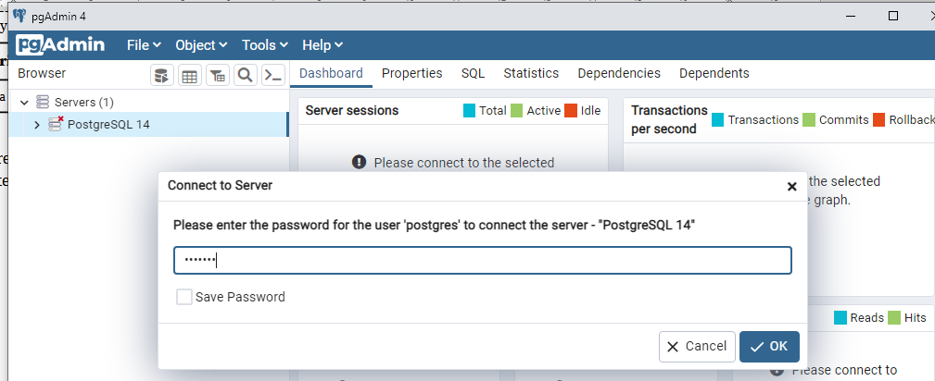

- Crear una nueva base de datos llamada prueba.

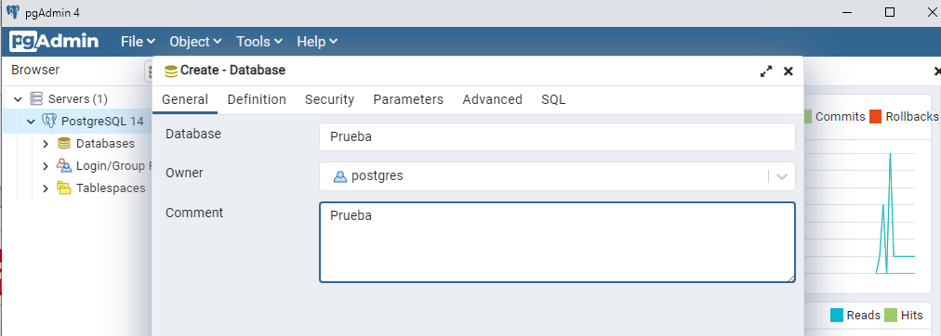

- Dentro de la nueva base de datos, crear un nuevo esquema llamado prueba.

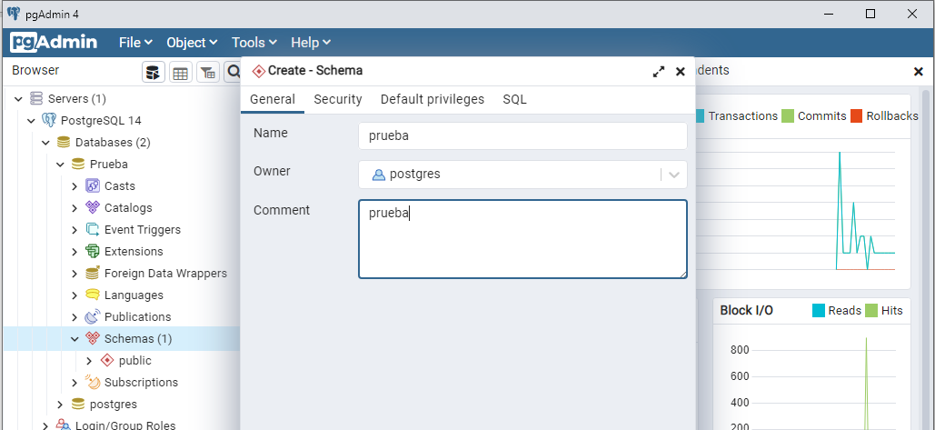

- Dentro del nuevo esquema, crear una tabla llamada test que tenga una sola columna de tipo texto llamada texto.
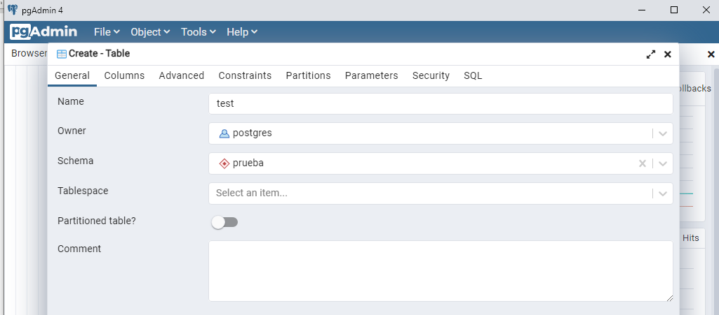
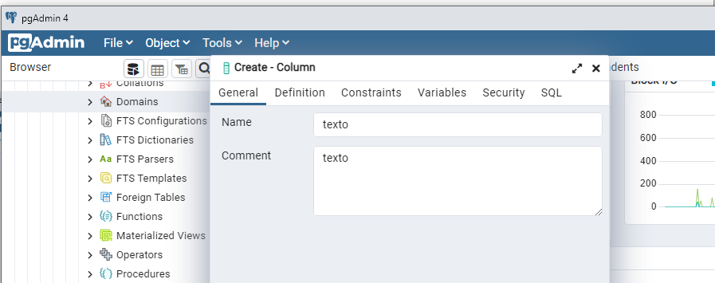
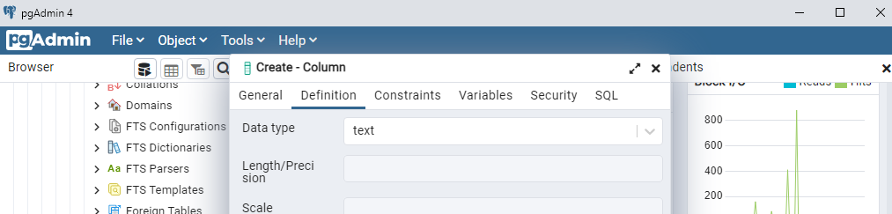

La entrega de esta tarea consiste en que realices una memoria de todo el proceso, indicando los pasos que vas realizando, y capturando la pantalla para evidenciar lo que vas realizando.
Por favor, realízalo en un Documento de Google Docs (por ejemplo, haciendo una copia de este y escribiendo a continuación).

